Traditional Polish folk costumes vary by region but are typically brightly collared and decorated with embroidery. Poland's folk costumes are sometimes still worn for special occasions, like weddings, or in the most rural parts of Poland by members of the older generations. Traditional dress in Poland varies by region. Headdresses range from hats to wreathes of flowers, fabric colours vary greatly, and aprons, vests, and ribbons are used depending upon the origin of the costume

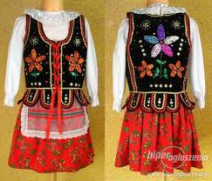

Strój kobiecy był zróżnicowany. Początkowo były to jednobarwne spódnice, następnie używano kwiecistego materiału na spódnice "tybetki" kwiecistych kretonów. Tylko w jednej okolicy krakowskiego spotkać można spódnice i fartuszki naszywane poziomo wstążkami. Gorsety, dawniej ciemne sukienne, z haftem o motywach kwiatowych, zakończone kaletkami (krótkie patki zachodzące za siebie w dolnym zakończeniu gorsetu), zastąpiono aksamitnymi i kolorowymi gorsetami, zdobionymi paciorkami i cekinami. Gorsety te były zdobione bogatym haftem z naszyciem kolorowych koralików i sztucznych kamieni. Bogato zdobione są haftem plecy, na piersiach haft jest wzbogacony kwastami jedwabnymi lub metalowymi. Uzupełnieniem stroju był biały, haftowany fartuch i korale na szyi. Koszula starego typu była ozdobiona haftowaną krezą u szyi i mankietami. W porze chłodniejszej noszono kaftaniki z długimi rękawami. W zimie zamożniejsze kobiety wkładały bogato zdobione granatowe sukmany i okrywały się dużą chustą.

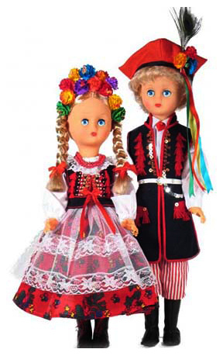
Women's dress was varied. Initially, they were plain skirts, then the material used flowery skirts "tybetki" flowery kretonów. Only in one area can meet Krakow skirts and aprons with ribbons sewn horizontally. Corsets, formerly a dark cloth, with floral embroidery, finished kaletkami (short tabs place for itself in the lower end of the corset), replaced velvet gorsetami and colourful, decorated with beads and sequins. Corsets were decorated with rich embroidery of colourful beads and embroideries and artificial stones. Richly decorated with embroidered back, the chest is enriched kwastami embroidery silk or metal. Complement the outfit was a white embroidered skirt and beads on the neck. Old-style shirt was adorned with an embroidered collar around his neck and cuffs. In the colder season wore robes with long sleeves. In winter, more affluent women wkładały richly decorated and covered the blue sukmany a large shawl.

